4-та учебна седмица Домашна работа- 1- ви клас
Днес учихме буквaта Р
Четене: Моля, разгледайте страници 26 и 27 на Букварчето и прочете сричките, думичките и изреченията заедно с детето. После го поканете да направи това отново, но самичко. Бъдете до него, насочвайте го и му помагайте, ако има нужда. За него е важна вашата подкрепа.
Нека детето да се упражнява върху четенето, докато стане гладко.
Следващата седмица децата ще изберат една от страниците 26 или 27 и ще прочетат думичките и изреченията, написани на тази страничка в клас.
Писане: Моля, попълнете страниците 16 и 17 на тетрадката по писане N2 (голямата червена тетрадка). Насочвайте детето да изписва бавно и красиво до края на реда буквите, сричките и думите така, както е показано в моделчето в началото на реда. Нека детето се постарае да не излиза от очертанията на реда. Обърнете внимание на начина, по който се свързват буквите. Препоръчваме да работите с молив.
По желание оцветете картинката

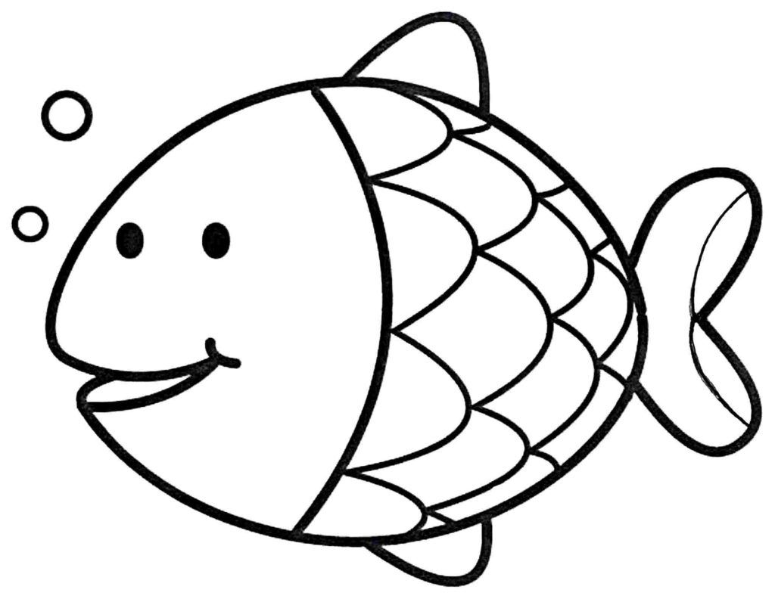
РИБА

